**EXMO. SR. PRESIDENTE DA CÂMARA MUNICIPAL DE SUMARÉ**

Indico ao Exmo. Sr. Prefeito Municipal, e ele ao departamento competente no sentido de providenciar limpeza de boca de lobo na área pública na **Rua Itaipu** **nº 276 no Bairro Guaira.**

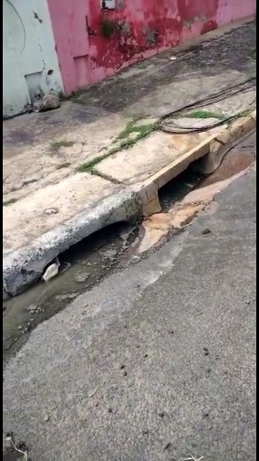 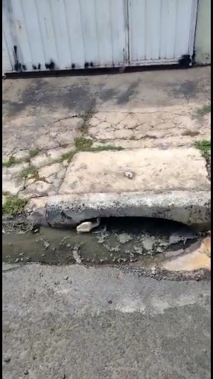 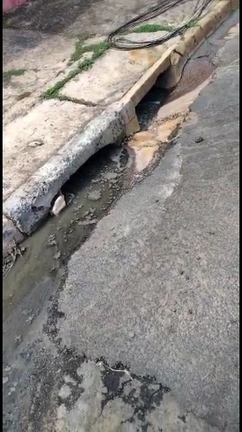

A indicação se faz necessária devido a situação da boca de lobo entupida, moradores reclamam do mal cheiro e água parada, foi feita visita em loco onde se contatou os serviços supramencionados.

**Sala de Sessões, 05 de dezembro de 2022**

